國立大里高級中學 96學年度第 1 學期 第 2 次期中考 高三自然組 數學科試題 命題教師：蔡 志 強
班級： 3 年 班 座號： 姓名： 答案請填寫於答案卷
一、填充題：(每題 6 分)
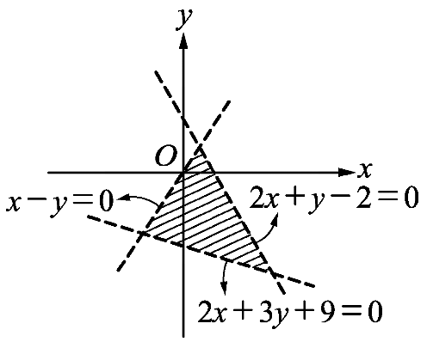
1. 下圖的區域可用下列哪一組不等式表示？______ (Ａ)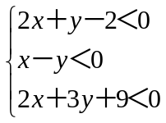 (Ｂ)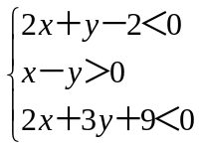 (Ｃ)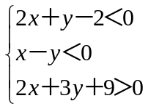 (Ｄ)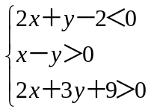 (Ｅ)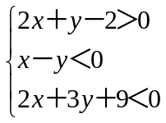。

2.圖中斜線部分的點坐標（x，y）代入 x－2y＝k，則使 k 值最大的是哪一點？_______
(Ａ) A (Ｂ) B (Ｃ) C (Ｄ) D (Ｅ) E。

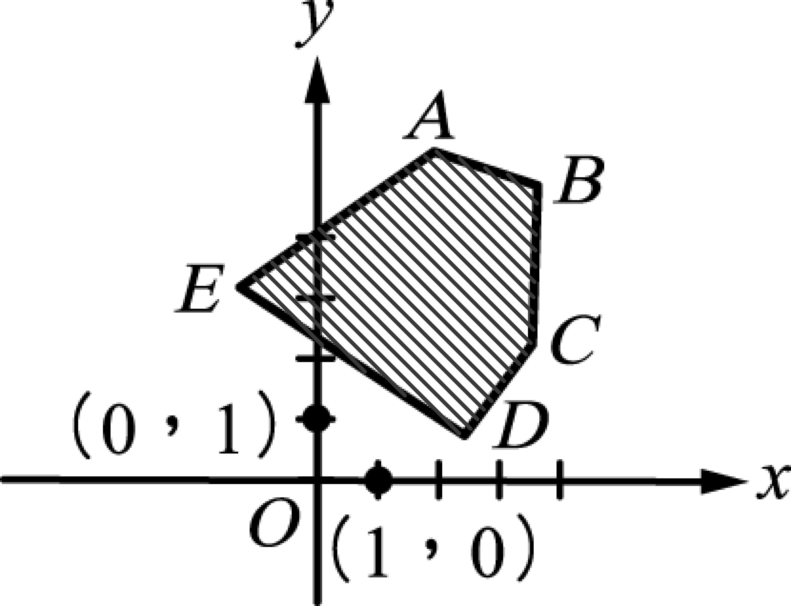

3.解不等式 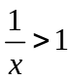，x之範圍為______________。

4.解不等式: log ₂ (logx)＞1 ，x之範圍為______________。

5.f (x)為一個二次函數，若f (x) > 0之解x的範圍為− 3 < x < 6，則f (3x) < 0之解x的範圍為 。

6.函數f (x) =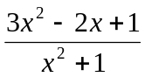的最小值為 。

7.設f (x) = x² + 2x − 3且− 4 ≤ x ≤ 1，則f (x)之最大值為M，最小值為m，求數對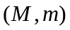= __________。.

8.若 ，則f (x)之最大值為M，最小值為m，求數對=________________。.

9.如下圖，A，B 為橢圓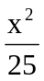＋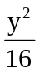＝1 之兩頂點，若 P 為第一象限的橢圓弧上之一點，則△PAB 之最大面積為__________。
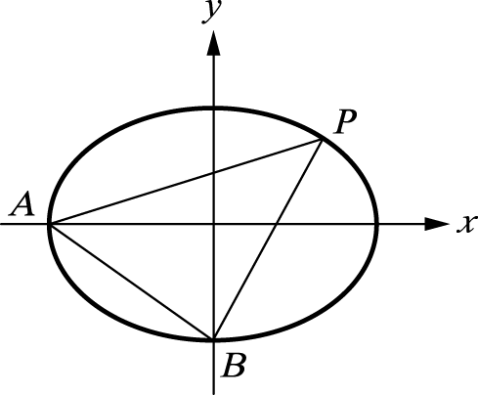

10.設f (x)＝(sinx＋cosx)²＋6(sinx＋cosx)，則f (x)的最小值為何?____________

11.設 M 為－3×2 矩陣，而且 M ＝，M ＝，則 M 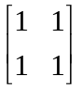＝______________。

12.設 A＝，若 A³－2A²＋5I₃＝，則數對(a,b,c)=_______________。

13.設 A＝，試求 A²⁰⁰⁷ =_______________。

14.設一矩陣M＝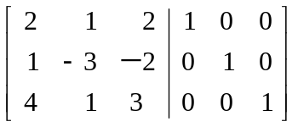經過若干次的列運算得下列矩陣N＝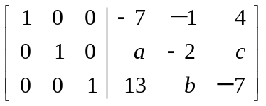，
求數對(a,b,c)=_______________。

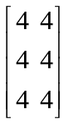 | 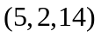 | A | 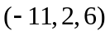
國立大里高級中學 96學年度第 1 學期 第 2 次期中考 高三自然組 數學科答案卷 命題教師：蔡 志 強
班級： 3 年 班 座號： 姓名：
一、填充題：(每題6分)

二、計算題：(每題八分)

15. 某人有樓房一幢，室內占地 70 坪，欲分租給學生；  房間分為兩類，大房每間占地 6 坪，可住 4 名學生，  月租每人 400 元，小房每間占地 4 坪，可住 2 名學生，月租每人 550 元。但大房裝潢費用每間需 8000 元，小房每間要 6000 元。如果某人現有十萬元準備用於裝潢且學生來源不用顧慮，則應隔大房、小房各多少間，才可得最大月租收益？  大房5間，小房10間，可得最大月租收益19000元 | 16.假設台北市每年有30%的人口移居台北縣，而台北縣  每年有20%的人口移居台北市，求  (1)轉移矩陣A  (2)設93年台北市有400萬人，台北縣有500萬人，則94年台北市有______萬人，台北縣有____萬人。  (3)若台北縣市人口每年都不變時(即穩定狀態時)，則台北市與台北縣兩地人口比例為_______，  此時台北市有______萬人，台北縣有____萬人。  (1)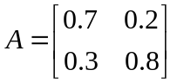  (2) 380,520  (3) 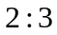 360 , 540

